Учителя:
Балуева Надежда Николаевна
Чувство Родины прорастает, как все большое, из малого зернышка.

Бендик Лилия Васильевна
Этим зернышком в детстве может быть речка, текущая в ивняках, зеленый
косогор с березами.

Воропаева Ольга Петровна
Это может быть лесная опушка, дикий запущенный сад за околицей, оврагсдушистыми травами и холодным ключом на дне илисельский двор.

Горбунова Галина Николаевна
И не так уж сложно объяснить, почему все это нам дорого. Память людей связана с тем местом, где они родились, где прошло их детство, где они научились понимать жизнь.

Дети 3а, 3б, 3в, 3г классов читают стихотворение:

Бурнаева Наталья (3а класс)
Мы спешим сказать вам: «Здравствуйте»,
Чтоб пожелать здоровья доброго.
Мы спешим сказать вам: «Благости»,
Чтоб пожелать вам счастья нового.

Мирина Софья (3б класс)
Мы спешим сказать вам:
«Радости, удач, успехов и везенья»,
Чтоб пожелать всем в этом зале
Прекраснейшего настроения.

Рязанов Илья (3в класс)
Цветы, улыбки, поздравленья
И фразы тёплые для вас.
Прекрасны праздника мгновенья
И долог будней каждый час.

Елисеев Вячеслав( 3г класс)
И пусть сегодня этот праздник
Подарит вам желанье жить,
Петь, танцевать, в ладоши хлопать,
Уметь всегда счастливым быть.

Учащимися третьих классов исполняется общаяпесня
«Окрылённыепесней»
1. Поют смешные облака,
Поют цветущие луга
И птицы трелями поют,
И в хор к себе зовут.
Танцуют польку бабочки
Так весело и радостно,
А потому что мы поём
И вас к себе зовём.

Припев: Мы поём с вами вместе,
Окрылённые песней,
Окрылённые ветром
И стремительным днём.
Стало жить интересней
С окрылённою песней
С окрылённою песней,
В этом мире большом.
Ля -ля
2. Мы будем с песнями дружить,
Хотим их миру подарить,
Улыбки, радость, ритмы дней,
Чтоб было веселей.
Мечтаем всей Земле мы спеть,
И в космос с песней полететь,
И шар земной наш посмотреть,
И звёздам песню спеть.
Припев: тот же.

Учащиеся 3б класса показывают экологическую сказку
«Лесной спецназ, или кто спасет зеленый лес»
Действующие лица:
Береза – Оглоблева Виктория
Дуб – Лоханев Руслан
Лиса – Мирина Софья
Заяц – Хрипкова Валерия
Разбойники – Каляев Иван, Ковалев Вадим
Бабки – Ёжки – Медведева Настя, Голядкина Анна

(Звучит загадочная тревожная музыка. На сцену с двух сторон выходят два дерева: Берёза и Дуб. Они идут осторожно, оглядываются. Встречаясь на середине, сталкиваются, пугаются, затем оглядывают друг друга и заводят разговор):
ДУБ: Ты кто? И что так дрожишь, как берёзовый лист на ветру?
БЕРЁЗА: Я и есть берёзка (Скромно, потупив глазки, чуть кокетничая).
И дрожу я от страха. А ты кто?
ДУБ: Я – дуб (гордо). Видишь, какой я могучий и сильный (красуется, делает движения, как культурист) и мне всё нипочём.
(Слышится шум, грохот. Дуб от испуга приседает, а берёзка ещё больше начинает дрожать)
ДУБ: Что это?
БЕРЁЗА: Не знаю. Похоже нечисть в наших лесах разбушевалась.
ДУБ: Я слышу кто-то идёт. Замри!
(Деревья замирают, распустив ветки)
(На сцену под музыку выходит лиса, прогуливается, рвёт цветы. Раздаётся выстрел. Лиса замирает. Звучит музыка. Из-за кулис через всю сцену стремительно скачет заяц. Делает пару кругов вокруг деревьев, прячется за лису, закрывает глаза и страшно дрожит. Лиса делает шаг в сторону, ошалело смотрит
на зайца)
ЛИСА: Эй, косой, ты, что, вообще страх потерял?
ЗАЯЦ: (осторожно смотрит по сторонам) А… кто здесь?
ЛИСА: (Щелкает пальцами перед его носом): ЗА—А—А—ЯЦ !!!
(Растягивая слово, привлекая внимание) Что с тобой?
ЗАЯЦ: Т-т-т-там, ра-ра-раз-бой-ники!
ЛИСА: Ты, что ушастый (Крутит у виска пальцем), какие разбойники в нашем лесу?
ЗАЯЦ:Ст-стр-стра-ашные!!
(Раздаётся выстрел: грохот, шум.Заяц, сжавшись от страха, убегает за берёзку)
ЛИСА: ДА-а-а!!! Странно! Спрячусь-ка и я, посмотрю, что дальше будет!
(Лиса прячется за дуб. На сцене под музыку появляются два современных хулигана. Они вбегают с двух сторон к центру зала. Внешний вид – боевой. Улюлюканье и пальба во все стороны. Встречаются на середине, перед деревьями.)
1-ЫЙ ХУЛИГАН: Ты видел, видел, как этот косой драпанул!
2-ОЙ ХУЛИГАН: Только пятки сверкнули! Э-эх, жалко промахнулись!
1-ЫЙ ХУЛИГАН: Ну, ничего, мы его ещё догоним, облаву устроим!
2-ОЙ ХУЛИГАН: Смотри, какая поляна хорошая. Давай отдохнём, что-то я проголодался!
1-ЫЙ ХУЛИГАН: Давай. Пикник устроим. Деревьев здесь много, веток наломаем. Большой костёр разведём.(Звучит песня «Во поле берёзка стояла». Первые слова поёт берёзка, затем - хулиганы)
Берёзка:
Во поле берёзка стояла
Во поле кудрявая стояла
Лю-ли-лю-ли-стояла
Лю-ли-лю-ли-стояла
Хулиганы:
Я пойду, пойду погуляю,
Белую берёзку заломаю
Лю-ли заломаю,
Лю-ли заломаю.
(Ломают ветки берёзки и разжигают костёр.Едят чипсы и пьют фанту, пакеты и бутылки кидают вокруг)
2-ОЙ ХУЛИГАН: Классный пикник получился!
1-ЫЙ ХУЛИГАН: Как мне нравится на природе отдыхать. Кругом птички поют, деревья радостно шелестят, зайцы скачут. (Зевает). А давай-ка мы поставим капкан, может кто и попадётся! (Идёт ставить капкан Около того дерева, где лиса спряталась)
2-ОЙ ХУЛИГАН: Славно мы повеселились, может часок-другой поспим.
(Хулиганы садятся спиной друг к ругу. Ружья кладут на колени и засыпают. На край сцены украдкой выходят лиса и заяц)
ЗАЯЦ: Ой, как страшно, они нас убьют и съедят. Что же нам теперь делать?
ЛИСА: (С осторожностью обходит капкан) Не боись, лопоухий, со мной не пропадёшь. Я, между прочим, агентесса лесной безопасности (Лиса достаёт рацию. Заяц поражённо, перестав дрожать, смотрит на неё. Лиса говорит в рацию): Метла, метла, Я – рыжая, нужна помощь, как меня слышите. (Раздается звук рации)
ЗАЯЦ: Ну, что?
Лиса: Всё в порядке, сейчас будут!
(Слышен звук музыки с сиреной. На сцене появляются две Бабки-Ёжки в форме спецназа. На голове – банданы. Хулиганы просыпаются)
Бабки – Ёжки (хором): Руки за голову. Вы – арестованы!
1-ый Хулиган: Что???
2-ой Хулиган: За что???
(Под музыку завязывается бой бабок Ёжек «Спецназа» и хулиганов. Бабы-ёжки Связывают верёвкой хулиганов. Ружья передают лисе с зайцем.)
1-ая Баба-ЯГА: Ну, всё, операция успешно завершена, можем клиентов паковать и грузить.
2-ая Баба-ЯГА: А пока вы их держите на мушке, чтобы они не сбежали.
(Лиса и заяц встают с двух сторон от хулиганов, передёргивают затвор. Хулиганы испуганно смотрят сначала на лису и зайца, а затем на Бабок-Ёжек и спрашивают)
ХУЛИГАНЫ(Вместе, глядя на Бабок - Ёжек) : Вы, кто?
1-ая Баба-ЯГА: Мы – Бабы – Ёжки,
2-ая Баба-ЯГА: Лесные спасатели.
ВМЕСТЕ:
Мы спасатели лесные,
Бабки – Ёжки удалые
Пожар можем потушить,
Чтобы лес мог долго жить
1-ЫЙ ХУЛИГАН: А за что вы нас так?
2-ОЙ ХУЛИГАН: Что мы плохого сделали?
1-ая Баба – Ёжка: Э- э, милок! В лес заповедный пришли,
2-ая Баба-Ёжка: Шумите, лесных зверей пугаете,
1-ая Баба-Ёжка: Костры в неположенном месте разжигаете,
2-ая Баба-Ёжка: Деревья ломаете
Вместе: А природу беречь и любить надо. Ведь лес – это наша жизнь!!!
ХУЛИГАНЫ: Мы больше не будем. Простите нас! Мы тоже научимся беречь природу и заботиться о животных, птицах и рыбах!
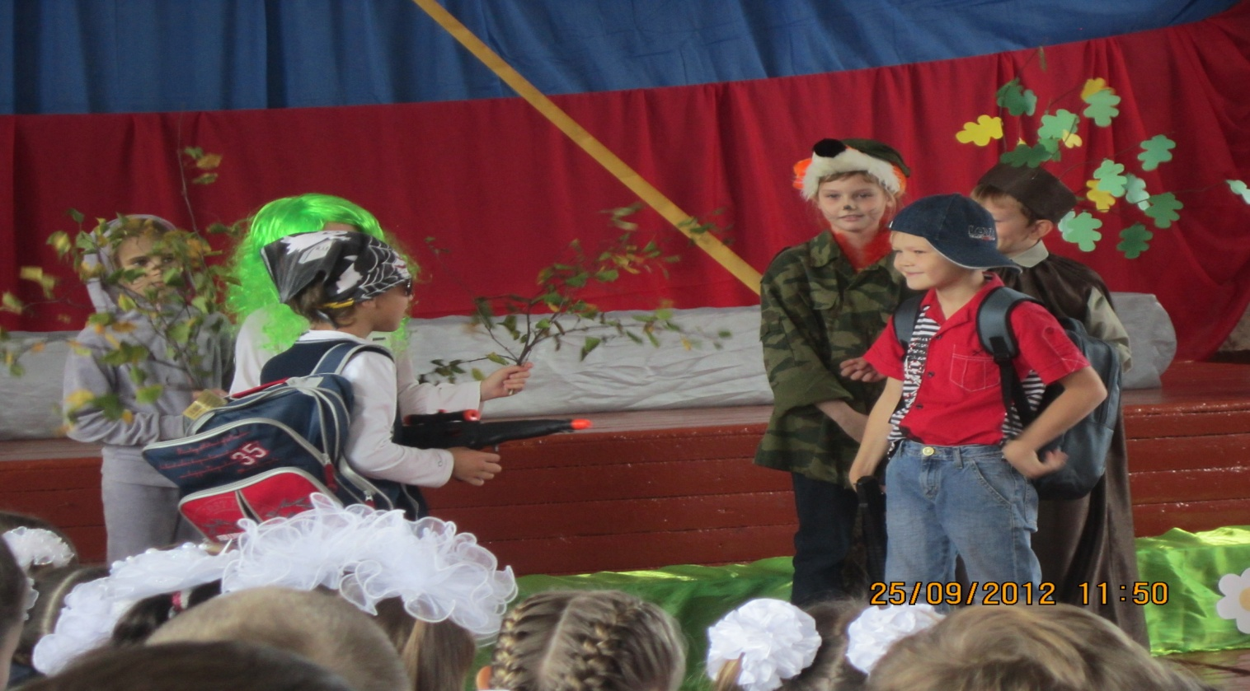

(Читают под музыку стихотворение)
Будем мы природу охранять
И леса её преумножать,
Чтоб Земля жила, долгие века
И потомкам счастье принесла.
Птица в небо из гнезда летит,
А зайчишка под кустом сидит,
Лес всем дом родной летом и зимой
Здесь живут одной большой семьей!

Салтанов Алексей, ученик 3 г класса читает стихотворение

Белые ромашки – сестрички,
У ромашек белые реснички.
Пляшут среди летнего луга,
До чего похожи друг на друга!

Мальчик ветер в дудочку дует,
Он с ромашками польку танцует.
Потанцует, улетит ветер:
Мало ли ромашек на свете

Учащиеся 3г класса исполняют песню«Ромашки»

1. Уромашекжёлтыйглаз, белыереснички
Иромашкидляменямладшиесестрички.
Хороводвесёлыйнашзакружилполугу, } 2 раз;
Мысромашкаминезрянравимсядругдругу.}
2. Ясплеласебевенокбелыйизромашек
Инеслушайстарыйшмельразговоровнаших
Хороводвесёлыйнашзакружилполугу, - } 2 раз;
Мысромашкаминезрянравимсядругдругу.}
3. Греетсолнцевсёсильнейскаждоюминутой,
Шмельсромашкамименятынеперепутай.
Хороводвесёлыйнашзакружилполугу, } 2 раз;
Мысромашкаминезрянравимсядругдругу.}

Четыре девочки 3г класса танцуют танец цветов

Сабитова Алина
Языкова Анастасия
Ерёмина Валентина
Шокова Анастасия

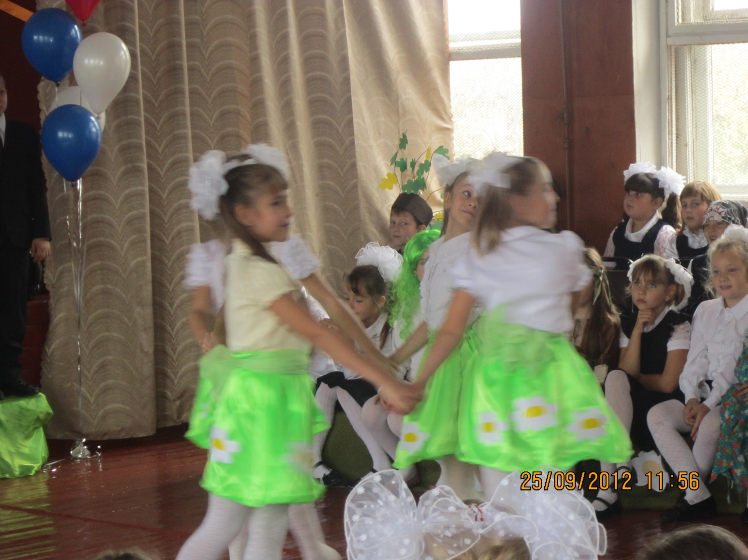
Учащиеся 3в класса исполняют песню «Грибной дождь»
1. У солнца на ресницах играет дождь грибной
Он в радугу одетый весёлый, озорной.
И капли, взявшись за руки, бегут по мостовой,
Смеются и щекочут, торопятся за мной.
Припев:
А гром свой ножик точит, раскатисто хохочет,
Разбил вдруг свой горшочек, но унывать не стал.
Он подбежал к берёзке, подёргал за серёжки,
С ней постоял немножко, помчался вновь за мной.

2. Позвал в игру он молнию, устроил тарарам.
Швыряет искры россыпью и шум и траскогам.
По лужам дети бегают и слышны крики мам.
Гуляет дождик весело по крышам и ветвям.
Припев:

3. Оставил за собою кристально чистый мир,
Помыл дома и улицы и всё вокруг умыл.
Свежо и чисто всё вокруг и белый свет так мил.
След такой оставить бы после того, как жил.
Припев:

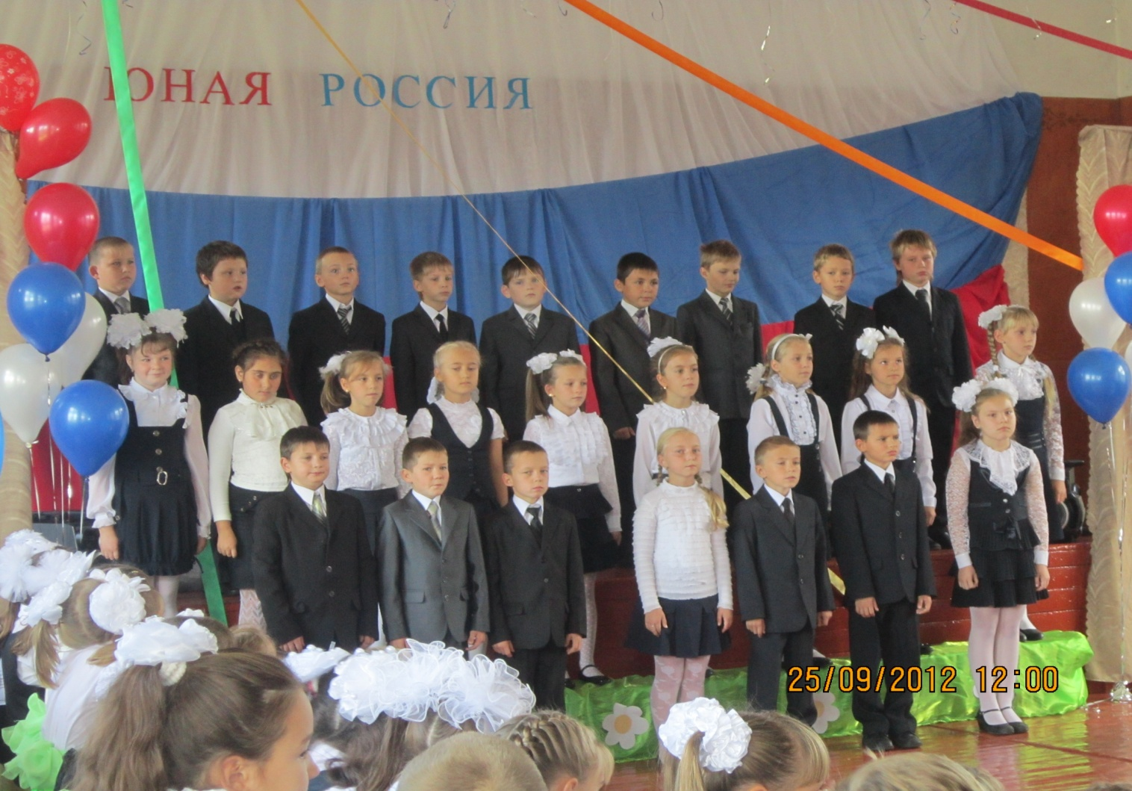
Учащиеся 3а класса читают стихотворение

Злобина Елизавета
Нам жить в одной семье,
Нам петь в одном кругу,
Идти в одном строю,
Лететь в одном полете.

Губарев Егор
Давайте сохраним
Ромашку на лугу.
Кувшинку на реке
И клюкву на болоте.

Ласенков Степан
Коль суждено дышать
Нам воздухом одним.
Давайте-ка мы все
Навек объединимся.

Яшин Дима
Давайте наши души
Вместе сохраним,
Тогда мы на Земле
И сами сохранимся

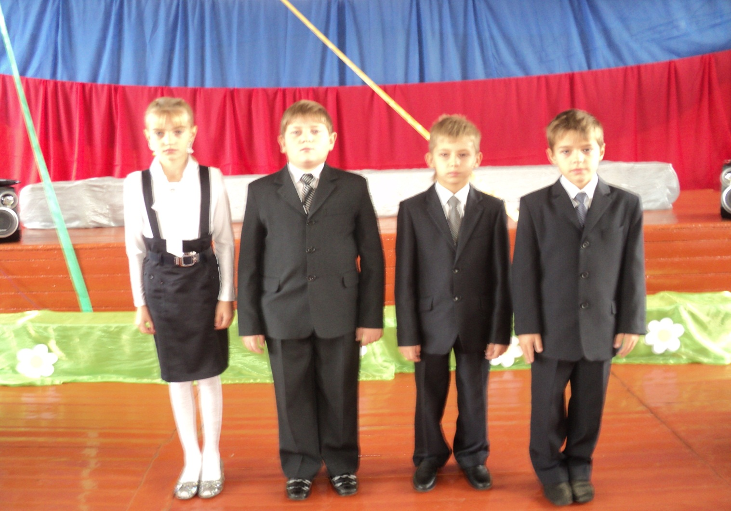
Дети 3а, 3б, 3в, 3г классов читают стихотворение :

Оглоблина Софья (3а класс)
Юная Россия - что это такое?
Это что-то доброе, радостное и большое
Это когда ребята все сразу, все вместе играют
Это когда мальчишки девчонок не задирают.
Юная Россия призывает всех на свете
Чтобы дружно жили взрослые и дети.

Дедова Марина (3б класс)
Юная Россия - это песня и ветер
Солнечный день и ранний восход
Все, во что мы пламенно верим
Нам нести сквозь годы вперед

Косоурова Виктория (3в класс)
Юная Россия наш корабль и дом
Никого не бросим за бортом
Отправляйся, наш корабль, в путь
Взять с собою радость не забудь.

Румянцева Саша (3г класс)
Юная Россия вольная птица
С тобой у нас много светлых дней
Радость жизни звенит и мчится
В голосах молодых людей.

Учащиеся третьих классов исполняют «Гимн детей России»

От Москвы до Сахалина,
От Петербурга до Читы
Это всё - страна Россия,
Её любим я и ты.
Пусть мы молоды ещё
И не в силах всё решать,
Но проблем вокруг себя
Не должны мы пропускать.
Припев:
Ведь мы - поколение новой России,
Мы самые сильные, мы самые сильные.
Мы - жители нашей страны,
Россия, Россия, мы - дети твои.
Мы готовы для работы,
Для свершений новых дней.
Мы Вас, взрослые, попросим:
"Помогите нам скорей
Сделать мир светлей и шире,
Руку детям протянуть,
Ненашедшим место в мире
Встать на самый верный путь!"
Припев: тот же.
И когда взрослее станем,
Мы поймём своих детей,
И тогда на свете станет
Все счастливей и добрей.
А пока - мы только дети,
Нам положено мечтать,
Но страну благополучья
Можем вместе мы создать!
Припев: тот же.

Учителя:
Балуева Надежда Николаевна
В каждом сердце отваги запас
Воропаева Ольга Петровна
И сегодня, как в годы былые
Бендик Лилия Васильевна
Ты рассчитывай твердо на нас
Горбунова Галина Николаевна
Мы с тобой, «Юная Россия».
Балуева Надежда Николаевна
С «Юной Россией» мы много успеем
Воропаева Ольга Петровна
Наша жизнь отгорит не зря
Бендик Лилия Васильевна
Если зёрна добра мы посеем
Горбунова Галина Николаевна
Завтра всходы поднимет земля.

МБОУ « Михневская начальная общеобразовательная школа»

Детский праздник
«Юная Россия»

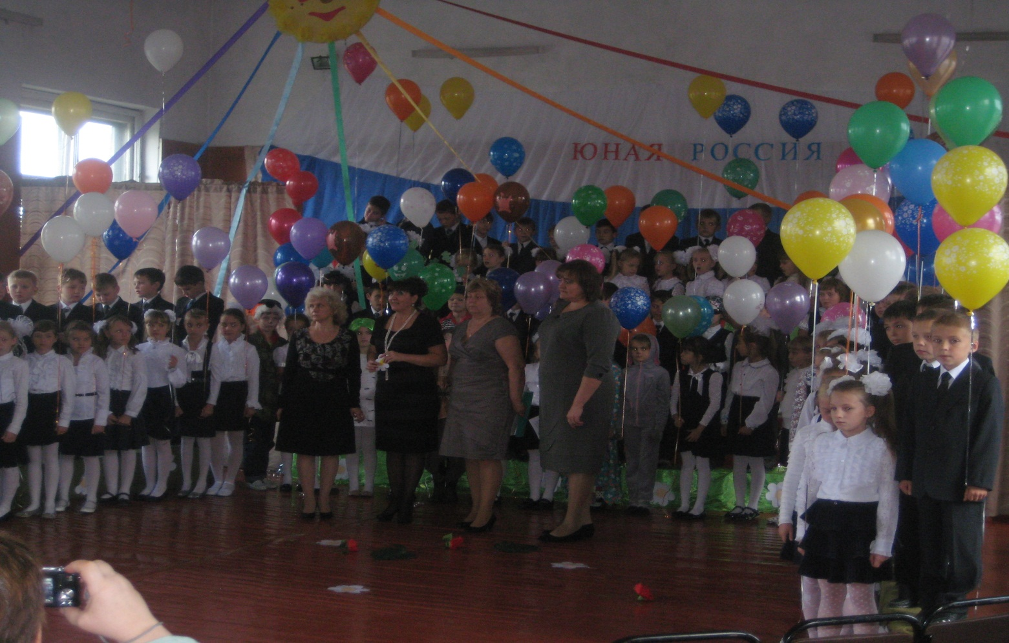

Сценарий разработали
учителя 3 – их классов:
Балуева Надежда Николаевна,
Воропаева Ольга Петровна,
Бендик Лилия Васильевна,
Горбунова Галина Николаевна.

25 сентября 2012 года

